Programul EPAS România (nume pagină)

Programul „Școli-ambasador ale Parlamentului European în România” (EPAS)

Colegiul de Arte și-a depus candidatura în programul educativ „Școli-ambasador ale Parlamentului European” (EPAS), care a fost lansat în toate statele membre ale Uniunii Europene la începutul anului 2017. Programul urmărește îmbunătățirea cunoștințele despre Europa și democrația parlamentară europeană în rândul tinerilor. Aceștia sunt familiarizați cu posibilitățile pe care cetățenia europeană le oferă, precum și cu rolul pe care Parlamentul European îl joacă în procesul decizional European.

Pagina Programului Epas se poate accesa la adresa: https://www.europarl.europa.eu/ambassador-school/ro/index.html
Informații suplimentare despre activitățile desfășurate în cadrul Programului Epas implementat la Colegiul de Arte găsiți:
- Pe site-ul programului: https://sites.google.com/artabm.ro/epas/programul-epas
- Pe Facebook: https://www.facebook.com/EPAS-Colegiul-de-Arte-Baia-Mare-101352642542807
- Pe Instagram: https://www.instagram.com/artebm_epas/?hl=en

Echipa de elevi a Colegiului de Arte Baia Mare, care candidează la titlul de Ambasador Junior:
- Coman Sebastiana 9 B
- Florean Elisa 9 B
- Lucaciu Andreea 9 B
- Alexandrescu David 9 C
- Perhaiță Sonia 9 C
- Breban Daniel 10 A
- Chira Ștefan 10 A
- Pușcaș Alexandra 10 A
- Kovacs Rareș 10 A
- Șugar Marin Angelo 10 B
- Borodi Ionuț 10 B
- Buciuman Georgiana 10 C
- Bognovschi Luana 10 C
- Lungu Ariana 10 C
- Călugăru Daria 11 C

Echipa de profesori a Colegiului de Arte Baia Mare, care coordonează proiectul EPAS:
- Bogdan Camelia - coordonator proiect (Director)
- Mihuț Sorina - coordonator proiect
- Boț Daniela - coordonator proiect
- Lung Ancuța - ambasador senior
- Coteț Rodica - ambasador senior
- Marian Claudia - ambasador senior
- Pop Tătăran Georgeta - ambasador senior
- Filip Dan - ambasador senior
- Bodor Diana
- Dărăban Maria
- Demeter Greta
- Sabo Anca
- Breban Mircea
- Sabo Sorina
- Ghițu Lavinia
- Raț Silvana
- Cristea Adrian

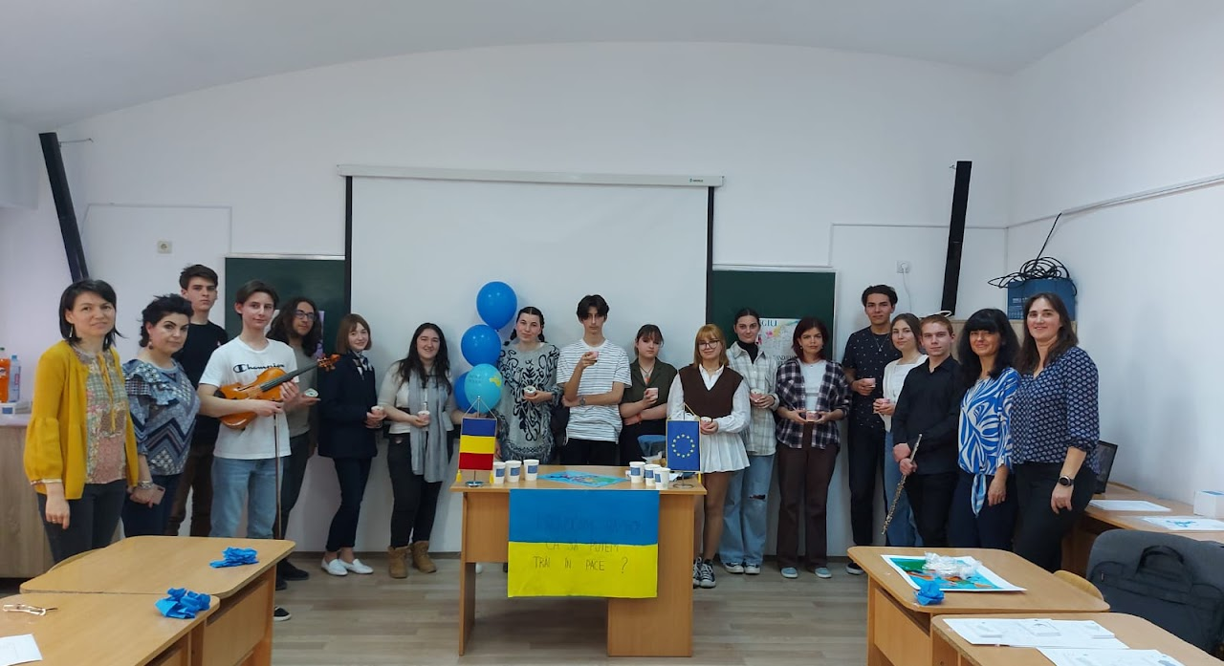

Activități desfășurate în cadrul programului EPAS:
https://youtu.be/7WMJUKy_Tdo
https://youtu.be/pwusVcfclMU
https://youtu.be/FpO-KHJ9Mxg
https://youtu.be/1CkorMpIKFI

